2025年全国海洋微生物学学术研讨会摘要模板
朱义广^{1,*}
¹热带海洋生物资源与生态实验室，中国科学院南海海洋研究所，广州
*通讯作者. E-mail: ygzhu@scsio.ac.cn
摘要：
请仔细阅读本说明，使用模版撰写摘要（用于制作会议摘要集）。摘要应包含主要结果（可包括图片、表格和参考文献），但必须控制在一页篇幅内，字数请控制在500字内。请最迟于2025年11月20日前将摘要和个人简介发送至邮箱zhn@scsio.ac.cn，也可在报名系统中直接提交。标题使用宋体三号加粗字体，作者名用宋体四号字体，单位用宋体小四号字体。摘要正文用宋体小四号字体，图表标题和参考文献用宋体五号加粗字体。英文字符使用Times New Roman字体，如有特殊需要可使用symbol字体或其它专有符号，Word设置为A4纸张普通格式，全文1.5倍行距。
关键词：不超过5个关键词
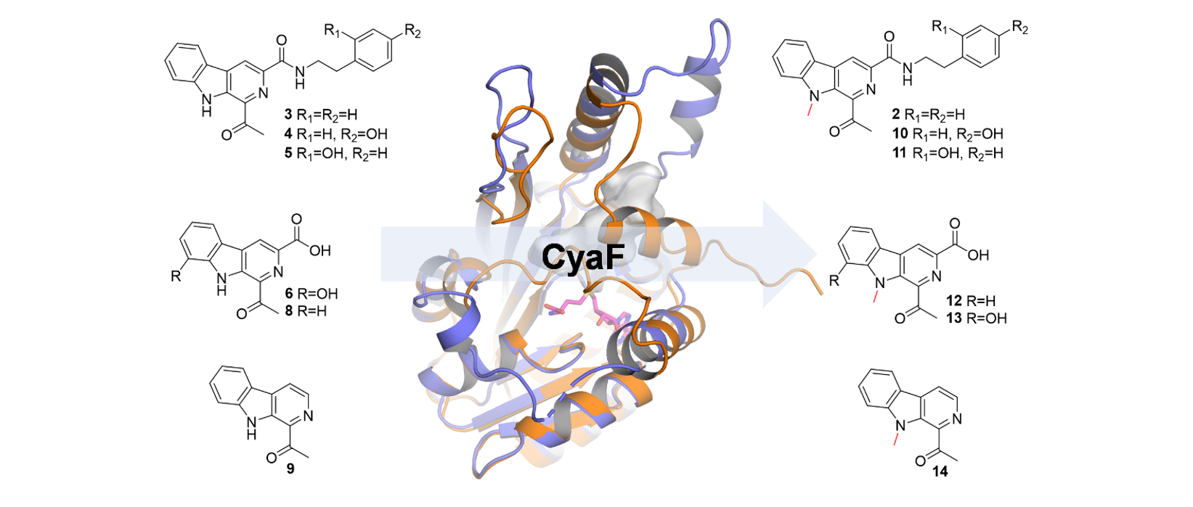
图1. 示例图片（原格式图片，务必确保清晰）
参考文献格式：
- 期刊：[编号] 作者姓名（姓前名后，尽量全拼）. 引文题名. 刊名，年份，卷(期):起止页码。
- 书籍：［编号］作者姓名(姓前名后). 书名. 版本，出版地：出版者，出版年，页码。
- 会议论文：［编号］作者姓名. 论文集名:会议名称，出版地:出版者，出版年。
- 专利文献：［编号］专利申请者姓名. 题名:国别, 专利号[P]. 公告或公开日期. 获取和访问路径。

个人简介
您的个人简介请包含单位、Title、任职情况、研究方向、社会学术兼职、教学科研成果、荣誉奖项以及主持科研项目等。使用小四号宋体，1.5倍行距，英文字体使用Times New Roman，字数控制在500字以内，一页篇幅。
重要：敬请您提供一张个人头像高清照片！

